# 第十九届中国研究生电子设计竞赛

# 技术论文

论文题目：基于ROS的人机交互式智能球类拾取机器人

ROS-Based Human-Robot Interactive Intelligent Ball-Picking Robot

参赛单位：南昌大学

队伍名称：网球王子

指导老师：吴法辉

参赛队员：张南斌，欧龙辉，章杰

完成时间：2024年6月

# 基于ROS的人机交互式智能球类拾取机器人

# 摘要

针对体育运动中网球、乒乓球等球类拾取工作量大、工作效率低的问题，以及现有捡球机器人尺寸大、灵活性差、效率低、功能单一等缺点，本项目设计了一种基于ROS的人机交互式智能球类拾取机器人。

为了设计出优秀的人机交互式球类拾取机器人，首先本项目从电路设计出发，在不影响整体性能的情况下为底层单片机搭载了众多外设，以满足机器人功能丰富、体积适宜的需求。其次，为了实现球类的准确拾取，机器人的控制分别从底层的电机驱动和上位机的运动控制进行创新优化，以满足灵活性强和效率高的需求。最后，为了实现球类的准确识别与定位，改进了传统的识别算法进行快速识别，并使用多信息源融合的方案对拾取球类进行快速定位，以满足高效、准确、便捷的需求。

基于上面的阐述，我们从3D建模到实物组装，下位机软硬件设计到上位机算法部署，搭建了一款基于ROS的人机交互式球类拾取机器人。主要工作详述如下：

1. 设计了一种适合于体育运动场景下使用的球类拾取机器人结构。以两轮差速底盘为基础，采用下中上三层结构设计，充分利用机器人的物理空间设计单轴机械臂拾取球类，在压缩机器人体积大小的同时也保证了功能实现的要求。
2. 基于ESP32设计了一种满足小型机器人底盘控制需求的PCB。以ESP32芯片为基础，设计了包含OLED显示、ADC电压测量、IMU、电机驱动等外设电路，基于此扩展了语音交互模块、摄像头识别模块、激光测距模块等。
3. 提出了一种基于分数阶鱼群洄游算法的PID控制优化方法。采用分数阶鱼群洄游算法确定PID控制器的最优参数，可以实现更准确和鲁棒的电机驱动控制，提高机器人稳定性和控制精度。
4. 提出了一种基于时间延迟动态预测的纯跟踪控制算法。通过车辆运动学模型预测延迟后的机器人运动方向和位置等信息，并根据行驶方向和轨迹方向之间的偏差值，获得最佳的前瞻距离，提高了机器人跟踪规划轨迹的精度。
5. 提出了一种基于多数据融合的球类定位算法。通过雷达的点云信息、摄像头捕获的图像信息和YOLOv5算法对球类的类别检测信息，对其进行融合处理，获取所检测物体在世界坐标系下的位置，提高了球类的定位准确度。

**关键词:** 嵌入式；ROS；PID；延时控制；YOLOv5

**ROS-Based Human-Robot Interactive Intelligent Ball-Picking Robot**

**Abstract**

In response to the issues of high workload and low efficiency in ball collection for sports like tennis and table tennis, as well as the shortcomings of existing ball-picking robots such as large size, poor flexibility, low efficiency, and limited functionality, this project designs a human-robot interactive intelligent ball collection robot based on ROS.

To develop an excellent human-robot interactive ball collection robot, the project first focuses on circuit design, equipping the underlying microcontroller with numerous peripherals without compromising overall performance, to meet the requirements of rich functionality and suitable size. Secondly, to achieve precise ball collection, innovations and optimizations are made in both motor drive at the lower level and motion control at the upper level to ensure high flexibility and efficiency. Finally, to achieve accurate ball recognition and positioning, traditional recognition algorithms are improved for rapid identification, and a multi-source information fusion scheme is employed for quick ball positioning to ensure efficiency, accuracy, and convenience.

Based on the above, from 3D modeling to physical assembly, and from lower-level hardware and software design to upper-level algorithm deployment, we have built a human-robot interactive ball collection robot based on ROS. The main tasks are detailed as follows:

1、Designed a ball collection robot structure suitable for sports scenarios. Based on a two-wheel differential chassis, the robot adopts a three-layer structure (bottom, middle, top), effectively utilizing the physical space of the robot to design a single-axis mechanical arm for ball collection, thereby reducing the robot's size while ensuring functional requirements are met.

2、Designed a PCB based on ESP32 to meet the control needs of a small robot chassis. Centered around the ESP32 chip, the design includes peripheral circuits such as OLED display, ADC voltage measurement, IMU, and motor drive, and extends to modules for voice interaction, camera recognition, and laser ranging.

3、 Proposed a PID control optimization method based on the fractional-order fish school search algorithm. Using the fractional-order fish school search algorithm to determine the optimal parameters of the PID controller, more accurate and robust motor drive control is achieved, improving the robot's stability and control precision.

4、Proposed a pure pursuit control algorithm based on time-delay dynamic prediction. By predicting the robot's movement direction and position after delay using the vehicle kinematic model, and obtaining the optimal lookahead distance based on the deviation between the driving direction and trajectory direction, the accuracy of the robot's tracking planning trajectory is improved.

5、Proposed a ball positioning algorithm based on multi-data fusion. By processing the radar point cloud information, camera-captured image information, and ball category detection information from the YOLOv5 algorithm, the detected object's position in the world coordinate system is obtained, enhancing the accuracy of ball positioning.

**Keywords:** Embedded; ROS; PID; Delay Control; YOLOv5

目录

第1章 作品难点与创新 1

1.1作品难点 1

1.2作品创新 1

第2章 方案论证与设计 3

2.1 如何解决机器人体积大小与捡球效率问题 3

2.2 软件部署与模块间通信问题 4

2.3 如何控制机器人更精准 5

2.4 如何更为精准的定位 6

2.5 作品整体方案设计 6

第3章 原理分析与硬件设计  8

3.1 两轮差速机器人运动学原理 8

3.2 基于分数阶鱼群洄游算法的PID控制器优化 10

3.3 基于时间延迟动态预测的纯跟踪控制算法 12

3.4 多传感器融合定位算法 14

3.5 YOLOv5算法 15

3.6 硬件设计 16

第4章 软件设计与流程 18

4.1 运行环境 18

4.1 软件功能 18

4.2.1 上位机软件设计 19

4.2.2 下位机软件设计 20

第5章 系统测试与分析 21

5.1 YOLOv5网球识别准确率测试 21

5.2 基于分数阶的鱼类洄游算法的PID控制测试 21

5.3基于时间延迟动态预测的纯跟踪控制算法测试 22

5.4 系统综合捡球测试 23

第6章 总结 27

参考文献 28

# 第1章 作品难点与创新

## 1.1作品难点

全民运动已经是一种时尚，众多的体育项目成为大家热爱的对象，网球、乒乓球这一类击打式球类运动更是受到男女老少的争相追捧，很多体育馆都设立了相应的运动场所。但是这些球类项目的配套设施并不完善，竞技和训练时需要大量的接发球，带来的捡球工作繁重并且会降低运动员的运动体验和训练效率。因此，针对该球类的拾取问题，我们设计了一款人机交互式球类拾取机器人，用以完善该球类运动的配套设施。作品主要难点有：

1. 控制机器人体积并提升捡球效率。传统的服务型机器人都伴随着大体积的特点，在体育场馆内大体积的移动机器人会更大概率的发生安全事故，如果是小体积机器人那势必会在功能上处于弱势；另一方面，球类的散落是无规律的，小体积的机器人想要高效的拾取球类将会是一个更大的难题。
2. 如何提升机器人的功能性。嵌入式设备资源受限是其最大的弊病，保证搭载嵌入式底盘的机器人具备人机交互、环境感知等能力并具备多种外设功能，这无疑是在最大程度上挑战嵌入式底盘的资源分配能力。
3. 提高机器人的灵敏度和稳定性。市面上大多数移动机器人的速度控制都是使用的PID控制器，传统的PID参数整定依赖于经验，因此会带来速度控制不精准不够鲁棒的特点。
4. 保证机器人安全执行任务。由于球场人员密集、人员运动的随机性，市面上的机器人大多只能在较空旷的地方移动或仅仅只能避开静态的障碍物，保证机器人能够在较密集的地方移动以及最大程度的避开动态障碍物，无疑是对机器人导航规划以及运动控制能力的考验。
5. 球类的检测与定位。球场环境复杂，球类物体在不同光照和环境改变下可能会出现变化。因此，准确地检测和定位球类是一个挑战。

## 1.2作品创新

在1.1节列举的关键难点，都是人机交互式球类拾取机器人不可回避的问题。为了实现具备人机交互、实时环境感知、智能导航等功能球类拾取机器人，在本项目中做了如下创新设计：

1. 针对如何控制机器人体积并提升捡球效率的问题，本项目从虚拟3D建模开始设计了一种二轮差速驱动的移动机器人底盘，并为其设计了三层的物理结构，在合理利用空间的条件下3D建模了一种单轴机械臂拾取球类，为适应拾取不同球类机械臂搭配有不同拾取结构。
2. 针对增大机器人功能性的问题，采用多种通信协议为机器人扩展外设以满足多功能的需求，同时设计合理的电路结构使机器人空间利用更合理。另外使用WiFi和UART两种方式为底层控制板连接上位机，在网络条件好的情况下使用WiFi连接PC端上位机和底盘下位机；在网络条件不佳时使用UART连接树莓派上位机和底盘下位机。
3. 针对机器人PID控制器不稳定和不够鲁棒的问题，本设计使用分数阶鱼类洄游算法对PID控制器进行改进，通过设置最优的PID比例、积分和微分系数来控制电机速度，以保证机器人速度控制的精准度和鲁棒性。
4. 针对机器人在移动过程中无法准确跟踪规划轨迹的问题，本设计使用基于时间延迟动态预测的纯跟踪控制算法，通过车辆运动学模型预测延迟后的机器人运动方向和位置等信息，获得最佳前瞻距离，降低车辆实际轨迹和预测轨迹的偏差。
5. 针对机器人对球类检测与定位的问题，本设计使用YOLOv5目标检测算法对球类进行识别，获得准确的分类信息，在定位方面，采用摄像头获取的物体图像信息和雷达获取的点云信息融合，进行较为准确的定位。

# 第二章 方案论证与设计

在本设计中我们融合了硬件设计、嵌入式、PID、ROS2、机器人运动规划控制、数据融合、图像识别和深度学习等多种技术手段，提出了一种可人机交互的球类拾取机器人系统，用于完善多种击打式球类运动的配套设施。针对机器人设计中出现的关键难点问题，现进行如下五个方面的方案论证与分析：

## 2.1如何解决机器人体积大小与捡球效率问题

保证机器人的体积大小符合在运动场上运行的要求，是本设计最基本的需要。因此，首先通过统一机器人描述格式(URDF)在RVIZ虚拟环境中设计机器人模型以保证其符合球类拾取的要求，RVIZ中建立的机器人模型如图2-1所示。

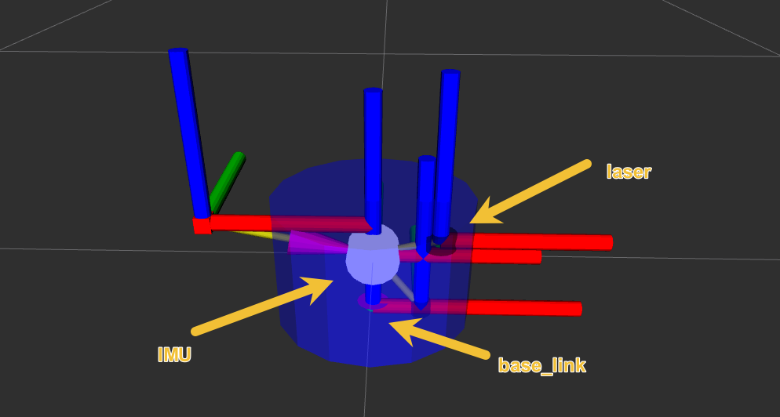

**图2-1. 机器人RVIZ建模图**

然后，依据机器人的虚拟模型使用CAD技术在Auto CAD2020中设计机器人的实际物理结构，为保证机器人有大量物理可以搭载丰富的外部设备，机器人结构被设置为下中上三层，实际结构如下图2-2所示。

再然后，根据机器人物理结构在嘉立创EDA中设计机器人底盘控制PCB，在Fusion 360中3D建模机器人拾取球类的单轴机械臂关节并在嘉立创商城进行3D打印。最后，依据机器人的功能需求采购相应的功能模块如激光雷达、摄像头、电机等完成整个机器人实际结构的设计工作。

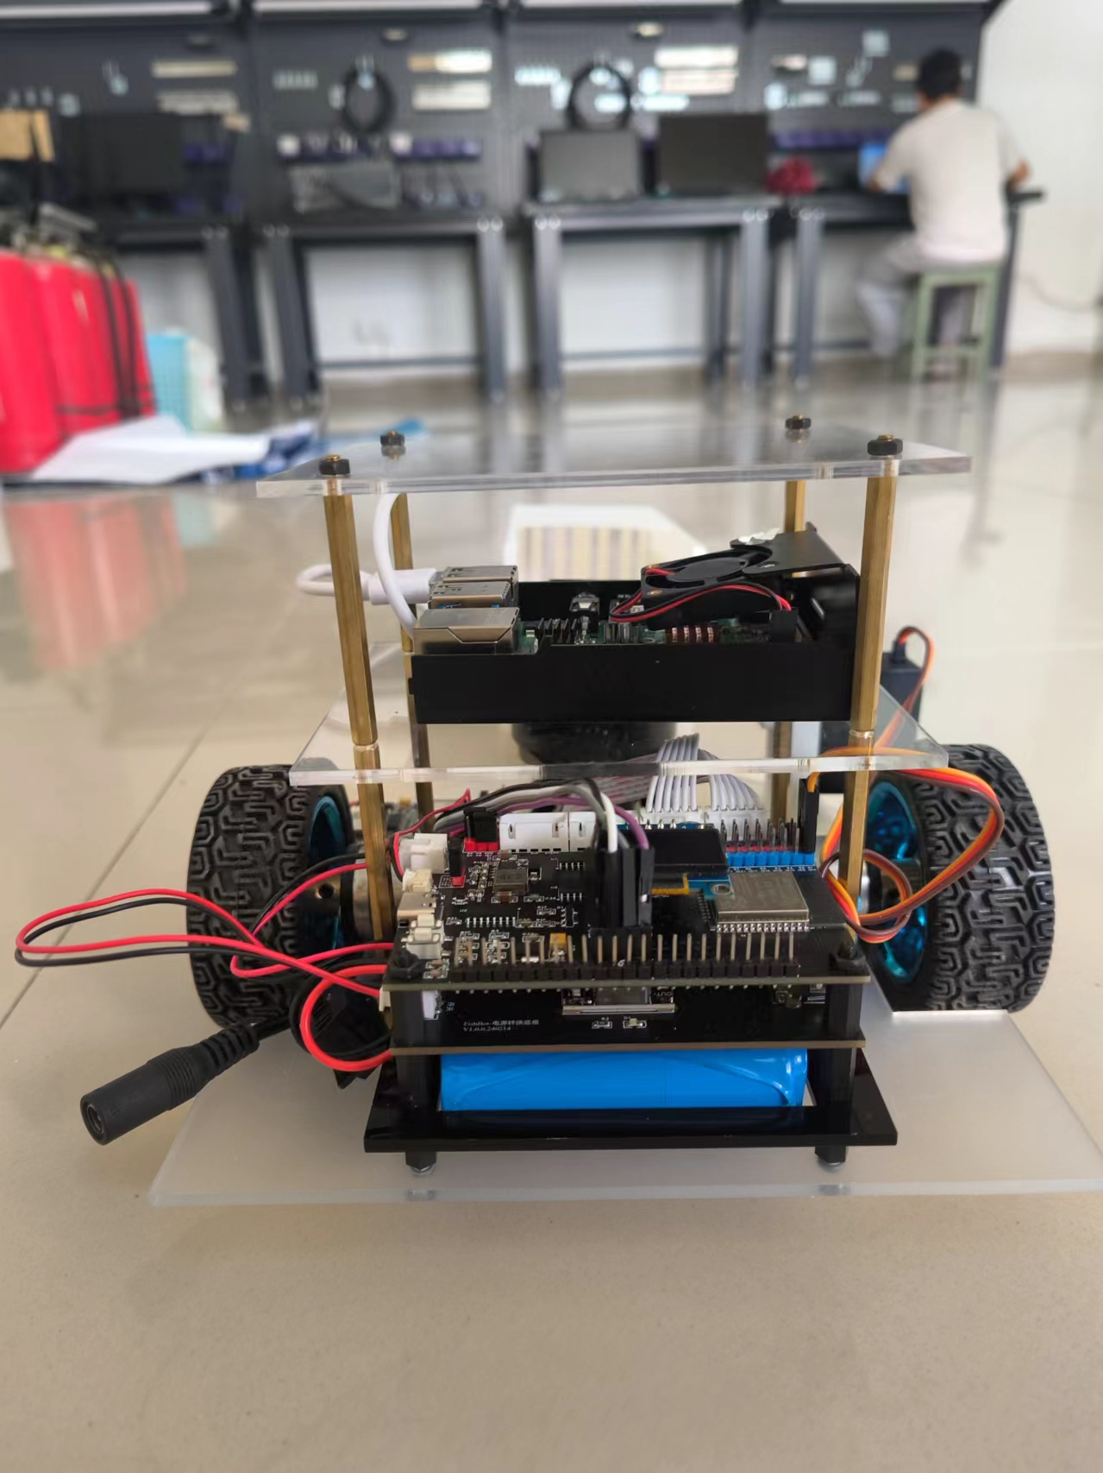

**图2-2. 机器人实物结构示意图图**

## 2.2软件部署与模块间通信问题

在前面已经提到，机器人的功能十分丰富，如何将这些功能实现并合理的部署在嵌入式设备上是机器人稳定运行的前提。基于此前提，采用下位机负责机器人驱动、数据采集等工作和上位机负责算法数据计算工作的上、下位机模式。上、下位机采用DDS通信模式，实现DDS的通信中间件Micro ROS部署在上位机。在本项目中下位机可以通过UART或WiFi与Micro ROS进行通信，机器人系统的上位机和下位机通信结构如图2-3所示。

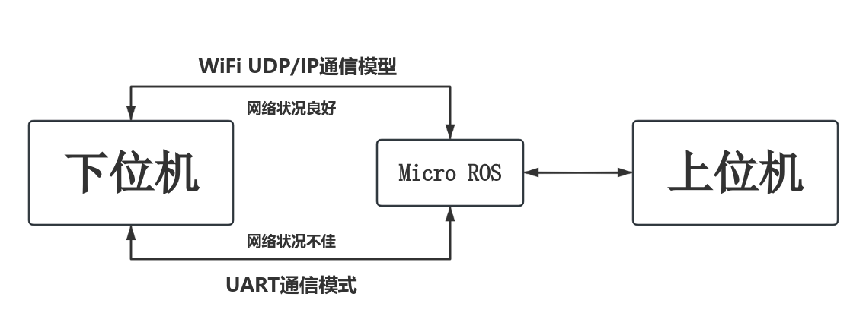**图2-3. 机器人上位机与下位机通信结构示意图**

在解决了上位机与下位机之间的通信问题之后，其他单独的功能模块的软件部署与通信方式也在此做出相应的介绍：嵌入式底盘之间的模块通信主要使用IIC，例如OLED与ESP32。语音模块使用单独的芯片进行软件设计，通过UART与ESP32通信。摄像头模块部署在下位机上，但是图像数据直接通过其自带的WiFi功能直接发送给上位机处理。雷达模块依据上位机的不同采用不同的通信方式，上位机为PC端时使用WiFi通信，上位机是树莓派时使用UART通信。软件部署：语音识别功能部署在语音模块ASR PRO上，电机驱动、PID控制器、两轮差速运动学等软件功能均部署在底层控制板的ESP32上，导航、图像识别与定位、SLAM等部署在上位机。

## 2.3 如何控制机器人更精准

机器人运动控制被分为纵向控制和横向控制两部分，其中纵向控制机器人运动的速度而横向控制则控制机器人的转向角，二者协同控制机器人运动。因此想要提升机器人运动的准确性，就需要从这两方面出发。先考虑纵向控制，机器人的纵向速度控制本质上是对驱动电机的控制，而市面上闭环电机驱动几乎都是使用PID控制器实现，PID控制最大的不确定因素就是其三个控制参数：比例系数、积分系数和微分系数。传统的PID参数调整依赖于经验，通常使用这种方式的PID调参都不能达到系统的最佳控制效果，特别是对于控制精度需求高的系统依赖于经验的调参往往会使得整个系统的控制不稳定。

本设计中使用分数阶鱼类洄游群智能算法优化PID控制器参数，保证机器人纵向控制的准确性。鱼群洄游算法是一种仿生计算算法，灵感来自鱼类的洄游行为，旨在解决复杂的优化问题。该算法通过模拟鱼群在水中的游动和迁徙行为来实现全局优化。首先，在搜索空间内随机初始化一组鱼的位置，并设定其初始速度和方向。在游泳过程中，每条鱼根据当前食物源的位置和浓度调整自己的运动方向和速度，并计算与运动相关的能量消耗。接着，评估每条鱼在当前环境中的适应度，即其寻找食物或适应环境的效果。当鱼群达到特定的迁徙条件，鱼群会集体迁徙到新的位置，模拟自然界中的鱼类洄游行为。每次游泳和迁徙之后，更新全局最优解和个体最优解。通过重复游泳和迁徙过程，算法在预设的迭代次数或收敛条件下，逐步逼近最优解。本项目通过使用分数阶鱼类洄游算法可以更加高效和准确的获得最优的PID参数，从而提升机器人在速度控制上的鲁棒性。

另一方面，机器人的运动控制不仅仅依赖于纵向控制的PID控制器，更大程度会取决于横向控制的精度，尽可能的让机器人运动的实际轨迹与规划器规划的预测轨迹接近，这就需要考虑机器人运动轨迹和预测轨迹的横向误差以及航向误差，传统的横向控制算法都默认计算机信号从发送到执行器的时间间隔很短，因此都默认无延迟，然而在实际中，发现来自机器人上位机的转向信号到执行器转向操作之间存在0.2~0.5s的延迟，这就导致机器人运动轨迹和预测轨迹有较大的横向误差以及航向误差。本设计采用基于时间延迟动态预测的纯跟踪控制算法。与传统的纯跟踪控制算法相比，考虑了系统转角延迟t，并通过延迟预测模型得到延迟t后机器人的位置，同时在预测点选择上，通过几何优化缩短了机器人由于延迟而增加的前瞻距离，从而降低了由于系统延迟对机器人轨迹的影响，机器人可以更准确地跟踪轨迹。

## 2.4 如何更为精准的定位

为了实现更为准确定位，我们对相机所捕获的图像信息和雷达所捕获的点云信息进行数据融合。相机捕获到的物体图像只有其在图像上的像素位置，且由于使用的是单目相机，只能获取x、y坐标。第一步，我们将点云信息处理，发送球类距离雷达中心点的距离信息给相机。第二步，相机获取相机和雷达的距离信息，以及相机、雷达、检测目标三者之间的夹角信息。第三步，由雷达距离球类的距离信息、相机和雷达的距离信息、夹角信息、相机标定所获得的相机内参矩阵以及相机畸变参数，可以将像素坐标转换为摄像头坐标的x、y、z三轴坐标。最后通过TF树，如下图2-4所示，将相机坐标转换为世界坐标，由此实现更为精准的定位。

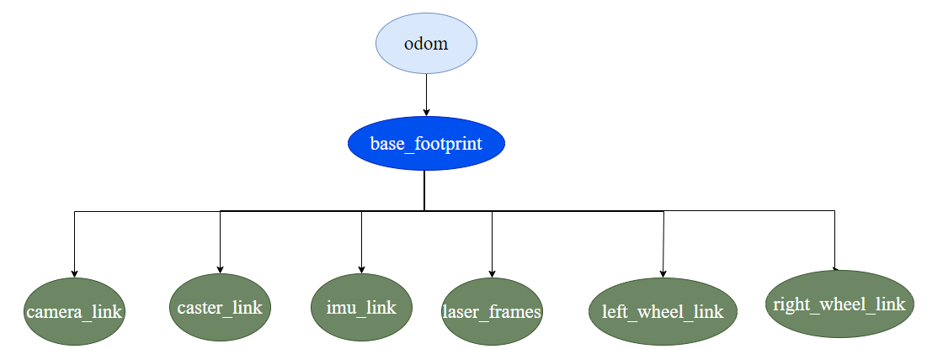

**图2-4. TF树**

## 2.5 作品整体方案设计

基于上述关键难点的分析与论证，本项目的整体设计方案可以表述如图2-5所示。

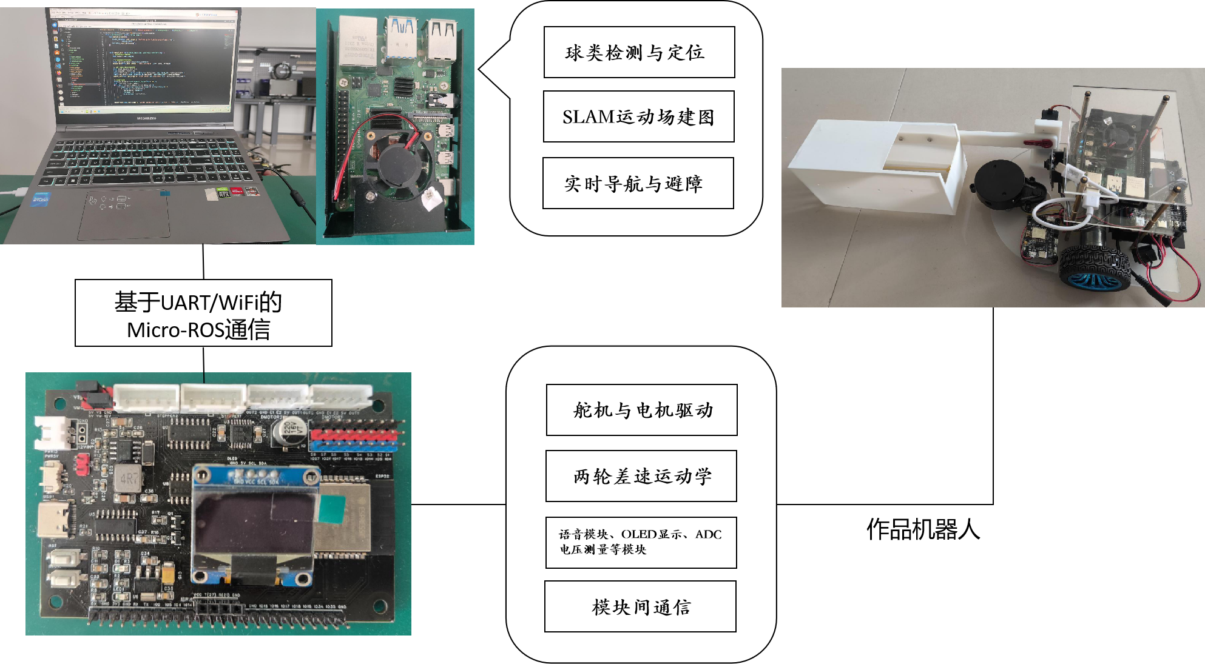

**图2-5. 机器人整体结构示意图**

上位机完成的主要功能有：1.实现基于YOLOv5算法的目标检测；2.实现基于激光雷达的SLAM和多信息源的目标定位；3.实现基于navigation2的机器人导航；4.实现基于延时控制的DWB机器人横向控制算法。下位机完成的主要功能有：1.基于鱼群洄游群智能优化算法的PID电机控制；2.机器人运动学两轮差速正逆求解；3.基于ASR PRO的人机交互；4.机器人下位机各模块通信协议实现；5.OLED屏幕显示、ADC电压测量、按键功能模块等的实现。上位机与下位机所有功能的实现共同构建了本项目的机器人。

# 第3章 原理分析与硬件设计

## 3.1两轮差速机器人运动学原理

两轮差速模型是指机器人底盘由两个驱动轮和若干个支撑轮构成的底盘模型，如图3-1所示为目前一些经典的两轮差速机器人模型。

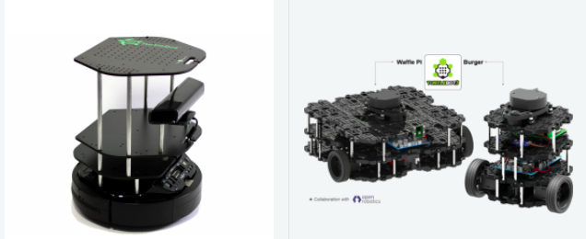

**图3-1. 常见的两轮差速机器人图**

两轮差速模型通过两个驱动轮可以实现不同的转速和转向，使得机器人能够达到某个特定的角速度和线速度。两轮差速运动学模型如图3-2所示，左右轮转速的加权和实现机器人特定的线速度设置，左右轮的转速差可以实现机器人特定的角速度设置。其中 $l$ 表示左右轮子的距离， $v_{l}$ 和 $v_{r}$ 分别表示左右轮子的线速度， $r$ 为机器人转弯时的转弯半径， $θ$ 1， $θ$ 2 $和θ$ 3分别为机器人转弯角度，左右轮轴转弯角度和机器人航向角变化量。

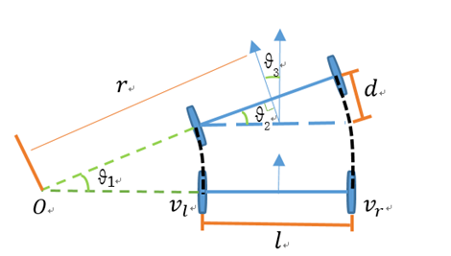

**图3-2. 两轮差速运动学原理示意图**

正运动学：两轮差速机器人正运动学求解过程如图3-3所示，已知两轮转速求解整车的角速度(rad/s)和线速度(m/s)。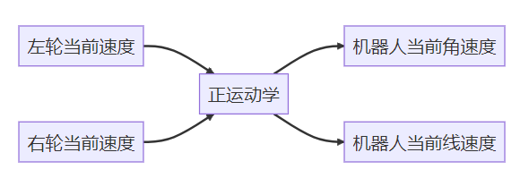

**图3-3. 正运动学求解示意图**

由图3-2为基础推导正运动学的求解过程。已知机器人线速度方向与轮子转速方向始终保持一致，因此机器人的线速度可以表示为左右两轮线速度的平均值，即：

$v=\left(v_{l}+v_{r}\right)/2$

其中 $v$ 表示机器人线速度。

由 $v$ = $ω$*r可以计算：



$l=r_{r}−r_{l},v_{r}/ω_{r}−v_{l}/ω_{l}$

对于同一个机器人而言其左右轮子角速度必然相同，因此有： $ω_{l}=ω_{r}$。可以求得机器人角速度为：



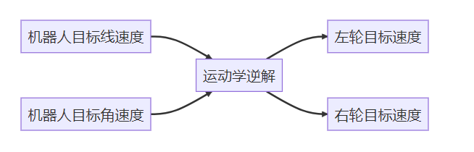

**图3-4. 逆运动学求解示意图**

逆运动学：两轮差速机器人逆运动学求解过程如图3-4所示，已知机器人的线速度和角速度求解左右轮子的角速度(rad/s)和线速度(m/s)，这个过程比较简单，直接带入公式即可得到。求解公式如下所示：

已知：

$v=\left(v_{l}+v_{r}\right)/2$

$ω=\left(v_{r}−v_{l}\right)/l$

可得：

$v_{l}=v−ωl/2$

$v_{r}=v+ωl/2$

## 3.2基于分数阶鱼群洄游算法的PID控制器优化

PID控制器是最经典的控制器之一，在工业应用中具有良好的性能。传统的PID参数整定依赖于经验，而采用智能算法对控制器进行优化，使整定更加方便。

由经典PID控制器原理可知其时域输入输出方程为：

$e\left(t\right)=y\left(t\right)−r\left(t\right),$

$u\left(t\right)=K_{P}e\left(t\right)+K_{I}\int_{0}^{t}{e}\left(τ\right)dτ+K_{D}\frac{de\left(t\right)}{dt}.$

其中 $r\left(t\right)$、 $y\left(t\right)$、 $u\left(t\right)$ 分别是系统输入、控制器输出和系统输出， $e\left(t\right)$ 是系统误差。

那么PID控制器的系统转移函数为：

$\begin{matrix}G\left(s\right)=\frac{U\left(s\right)}{E\left(s\right)}=K_{P}+\frac{K_{I}}{s}+K_{D}s.\end{matrix}$

由于机器人使用的是370直流减速电机，直流电机的传递函数可以表述为：

$C\left(s\right)=\frac{K}{\left(Js+b\right)\left(Ls+R\right)+K^{2}}.$

其中 $K$ 是电动势常数， $J$ 是转动惯量， $b$ 是摩擦系数， $L$ 是电感， $R$ 是电阻。

针对370直流电机的系统传递函数，其PID控制过程如图3-5所示。

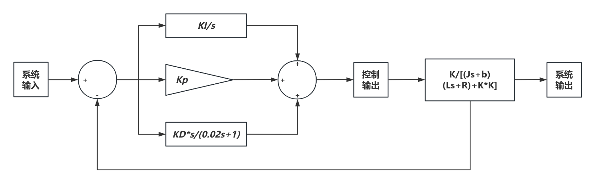**图3-5. 改进的PID控制流程框图**

第0+阶段：新生和幼年期。第1+阶段：少年期。第2+阶段：亚成年期。第3+阶段：成年期。第4+阶段：成年期。

在算法中每个阶段的鱼类具有不同的繁殖率。图3-6显示了灰鱼的生命周期图，其中F2、F3和F4分别表示第2+、第3+和第4+阶段的繁殖率。

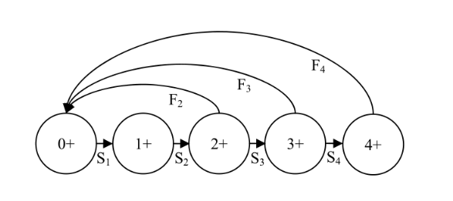

**图3-6. 分数阶鱼类洄游算法中鱼类生命周期图**

鱼类每次游泳和迁徙之后，更新全局最优解和个体最优解。通过重复游泳和迁徙过程，算法在预设的迭代次数或收敛条件下，逐步逼近最优解。算法流程图如图3-7所示：

**图3-7. 分数阶鱼类洄游算法流程图**

## wps3.3基于时间延迟动态预测的纯跟踪控制算法

作为一般的跟踪算法,纯跟踪算法可靠性很强。该算法是一种几何计算方法,其目的是计算车辆到达指定目标位置需要通过的弧长。该方法简单、直观、易于实现且已被广泛应用于路径跟踪领域，关键是要确定适当的可见距离,模拟车辆驾驶员的视觉，其模型如图3-8所示。坐标（x1，y1）是机器人转向中心，L1是前瞻距离，r为转弯半径。

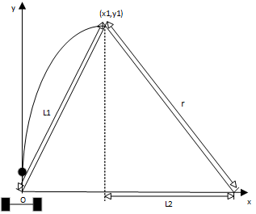

**图3-8. 纯跟踪模型的几何分析**

其中：

$\left\{\begin{matrix}l_{2}+x_{1}=r, \\ l_{2}^{2}+y_{1}^{2}=r^{2}, \\ x_{1}^{2}+y_{1}^{2}=l_{1}^{2}.\end{matrix}\right.$

根据上式可以看出转弯半径r与前瞻距离L1存在几何关系。

基于时间延迟动态预测的纯跟踪控制算法的实现主要分为以下两个步骤：延迟预测模型和预测点选择。

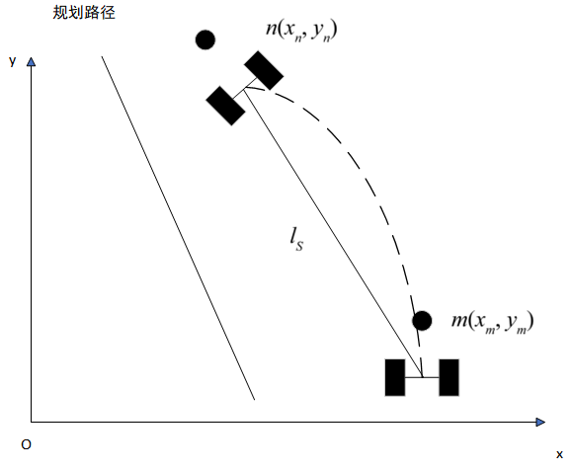

**图3-9. 时间延迟过程中机器人轨迹**

如图3-9所示，延迟预测模型考虑在已知当前时刻的机器人速度v、位置 $m\left(x_{m},y_{m}\right)$ 以及机器人的航向角，延迟t后到达位置 $n\left(x_{n},y_{n}\right)$，并假定车辆的时间延迟期间以恒定的速度移动，且机器人旋转角度不变。根据上式的几何关系，即

$l_{s }$ = $2rsin(\frac{vt}{2r})$

预测点的选择如图3-10所示，首先,第一步,在机器人 q 的最近点找到一个预定的轨迹,并假设车辆在这个位置。第二步,以 p 为起点,扩展前路径,寻找机器人的预测点, $l_{0}$ 是该模型中的前视距离。 $l_{d}$ 为机器人与预测点之间的线性距离。最后,将 $l_{d}$ 带入纯跟踪模型以计算机器人轨迹。与传统的纯跟踪模型相比,当机器人通过较大的曲率时,该方法相当于减少了传统模型前视距离.因此,车辆可以更准确地跟踪曲线轨迹。

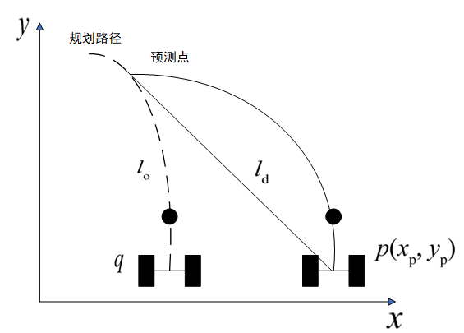

**图3-10. 改进后的预测点选择方法**

## 3.4多传感器融合定位算法

对于本设计中的多球类拾取机器人，需要让机器人有在相机中捕获到的球类的较为准确的位置信息，为此，我们采取了多传感器融合的方法来获取球类的世界坐标系。

首先，进行相机标定，获取相机内参矩阵K，和相机畸变系数D，以及在目标检测时取得的球类在图片上的像素中心点（center_x,center_y）和通过雷达获取到的雷达中心点距离所检测到球体的距离ladir_length，通过几何关系可求出相机距离球体的距离camera_length。

在得到上述信息之后，要将其转换为世界坐标系的。第一步：去畸变，通过相机的畸变系数对像素坐标进行去畸变校正，得到校正后的图像坐标（center_x,center_y）；第二步：像素坐标转换到归一化平面，使用相机内参矩阵 K，将去畸变后的像素坐标转换到归一化图像平面，归一化平面上的坐标可以通过如下公式计算：

 (14)



其中，(, ) 是像素坐标，(cx, cy) 是相机主点坐标（K 的第三列），(fx, fy) 是相机焦距（K 的第一列和第二列对角线元素）。

第三步：转换到相机坐标系。通过物体和相机的距离camera_length可以通过几何变化得到深度z，进而得到物体在相机坐标系下的位置。

第四步：通过TF转化即可将相机坐标系转化为世界坐标系。

## 3.5 YOLOv5算法

YOLOv5在YOLOv4的基础上进行优化，针对模型的输入端、主干网络、 Neck网络和输出层均做了不同程度的改进，进一步提升了算法性能。YOLOv5包含4个模型，为别YOLOv5s、YOLOv5m、YOLOv5l和YOLOv5x，其网络结构相同，这些模型都是以都是以YOLOv5l模型为基准，根据任务对检测精度和检测时间的需求更改网络的深度系数 depth_multiple和宽度系数width_multiple来进行调整。其中depth_multiple用于 控制子模块数量，width_multiple用于控制每一层的卷积核个数。

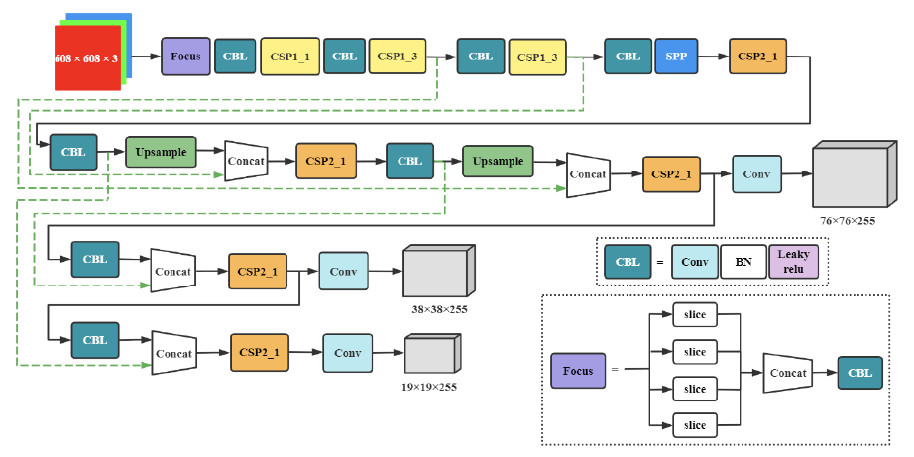在该系列的多种模型中，YOLOv5n体积最小，速度最快，精度也最低。 YOLOv5s次之，其深度和宽度系数分别为0.33和0.5。综合衡量了模型速度与检测精度后，本次设计最终选择YOLOv5s模型来实现对球类的检测。YOLOv5s的网络结构如图3-11所示。

**图3-11. YOLOv5s网络结构图**

## 3.6硬件设计

机器人底盘的系统硬件框架图如图3-12所示。机器人底盘以内置的ESP32-WROOM-32E为控制核心，其搭载了双核Xtensa 32位LX6处理器，支持高达240MHz的时钟频率可以更高效的进行底盘控制。同时为主控芯片搭配了如图3-12所示的众多外设功能，针对不同功能模块使用不同的通信协议进行高效的数据传输。其中稳压模块、CH340程序下载电路、OLED屏幕显示、ADC电压测量均为基础功能在此不做过多介绍。机器人底盘以两轮差速控制为基础，搭配有两个直流编码减速电机控制轮胎转动，ESP32通过DRV8833芯片的双通道H桥驱动电机，电机转速通过其自带的AB编码器计算得到进而反馈给ESP32主控进行电机转速的闭环控制。机械臂使用MG 996R舵机进行连接，基于MG996R的强大扭矩机器人可以拾取多种不同重量的球类。机器人可以融合摄像头、激光测距和激光雷达的传感数据实现对球类的识别与定位，其中VL53L0X可以实现高精度的测距，其使用IIC与ESP32通信。摄像头模块使用ESP-32S单独驱动通过WiFi直接将图像数据传输给上位机处理，激光雷达模块的感知数据可以进行SLAM以及球类的定位。机器人的位姿信息由MPU 6050携带的六轴传感器获得，通过IIC与ESP32通信提供机器人的实时位姿信息。最后是语音模块ASR PRO，其通过UART与ESP32通信，ASR PRO内置轻量级的语音识别神经网络和卷积硬件运算，是实现人机交互功能的关键模块。机器人底盘电路原理图如图3-13所示。

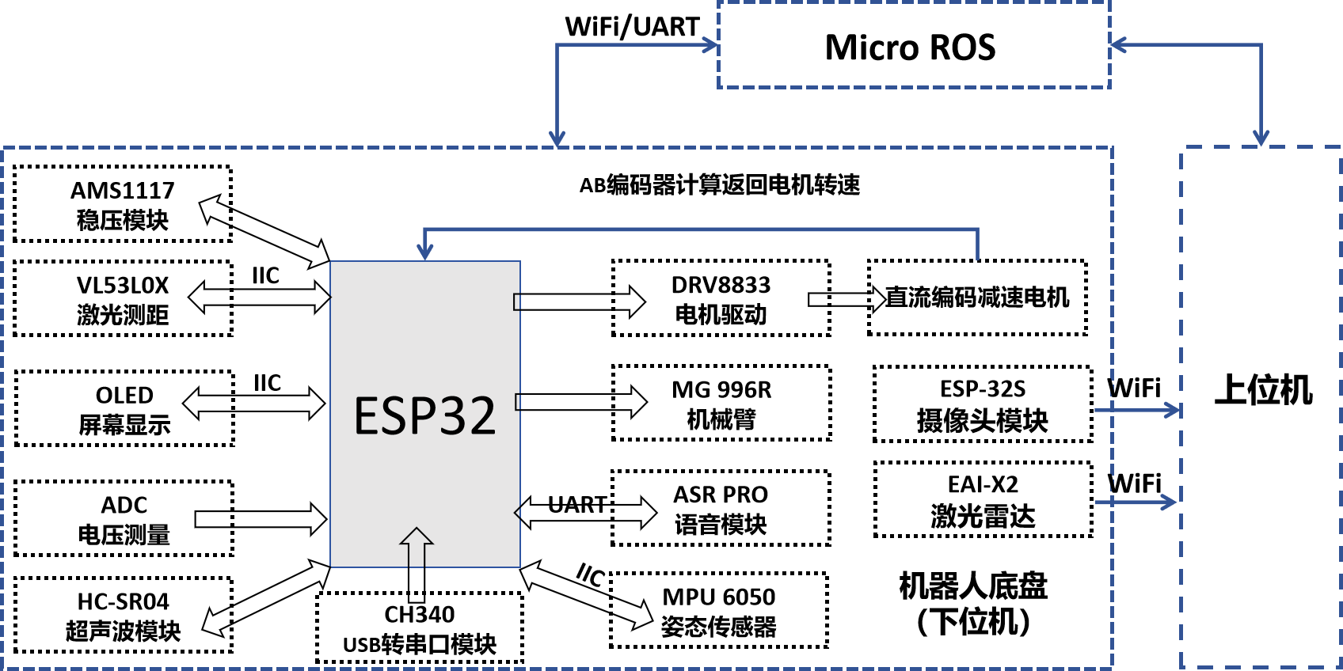

**图3-12.系统硬件框架图**

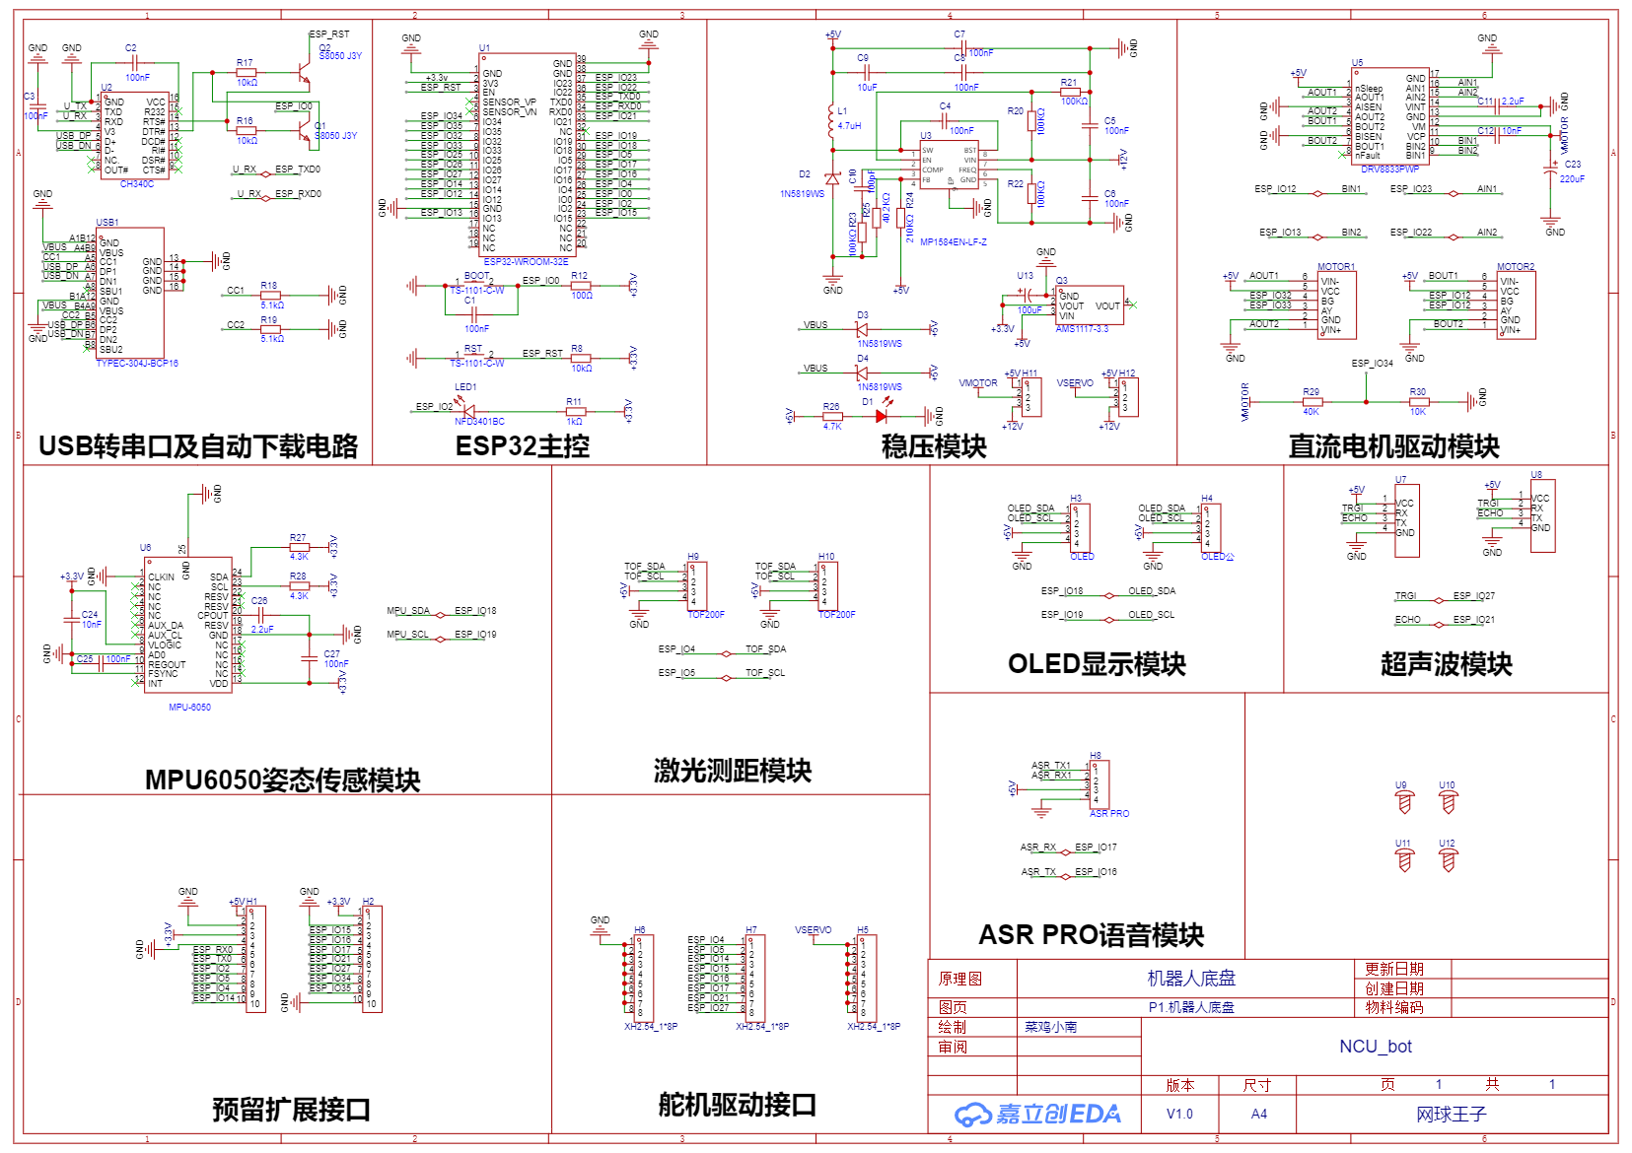

**图3-13.下位机主控板电路原理图**

# 第四章 软件设计与流程

## 4.1 运行环境

本系统的运行环境如表4-1所示。

**表4-1 运行环境**

|  |  |  |
| --- | --- | --- |
| 开发平台 | 硬件环境 | 软件环境 |
| **操作系统**：Ubuntu22.04LTS  **ROS版本**：  ROS2 humble  **编程平台**：  Pycharm、VS code、PatformIO IDE | **主控板:**  ESP32-WROOM-32E  **上位机**：  树莓派4b(Raspberry Pi 4 Model B)/Ubuntu  **摄像头**：ESP32S摄像头模块  **内存卡**：32G TF卡 | **通信方式**：  ROS2、UART、UDP/IP、WiFi、IIC  **编程语言：**  python、C++  **深度学习框架**：  pytorch |

## 4.1 软件功能

本系统由上位机和下位机两部分组成。上位机负责高层数据处理和决策，下位机负责底层控制和执行。上位机负责处理的任务主要包括：YOLO识别、SLAM建图、用MicroROS与底盘通信、实现机器人导航等。下位机则包括机器人主控板、ESP32摄像头模块、雷达模块。其中机器人主控板实现的功能有：与上位机通信、底层减速电机控制、机械臂舵机控制、语音模块通信和激光测距模块。总体设计框图如图4-1所示。下面将从上位机和下位机分别介绍系统软件设计。

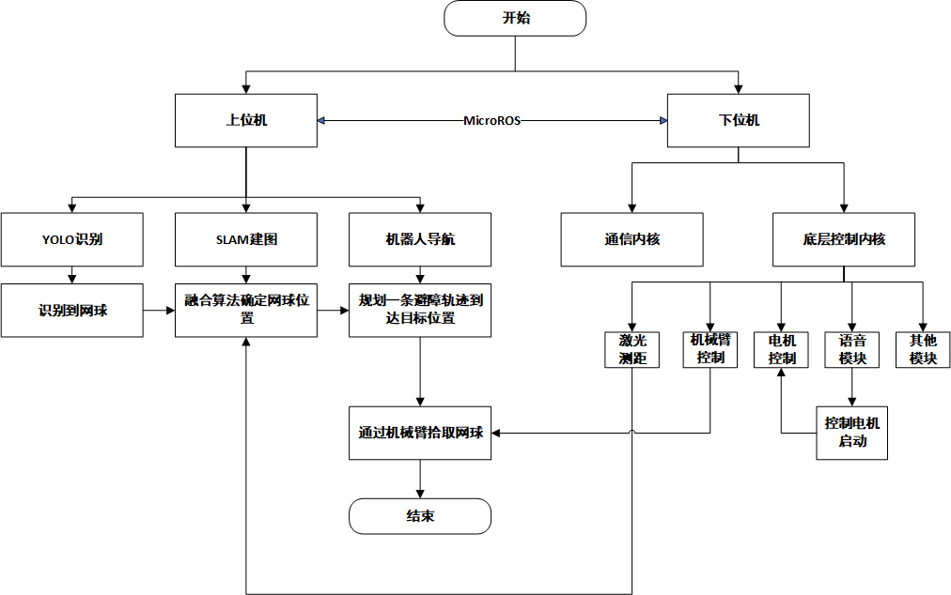

**图4-1. 总体设计框图**

### 4.2.1 上位机软件设计

1、YOLO识别

首先是根据不同的背景、光照条件和角度等方面收集包含网球的图像数据集同时对数据集中的网球进行标注。其次是模型训练，由于常规的训练速度较慢，因此采用基于改进的YOLOv5模型进行训练。最后是基于加载训练好的模型并将其部署到上位机上。

2、SLAM建图

上位机订阅来自雷达的 /scan 话题，用于获取雷达数据，同时获取里程计坐标系 odom 到机器人坐标系 base_footprint 之间的变换，最终根据这两个输入，通过cartographer的滤波和融合技术就能够得到一个室内的全局地图。

1. 用MicroROS与底盘通信

MicrosROS安装在上位机中，MicrosROS支持多种通信协议并依赖Agent，小车主控板可以通过串口，蓝牙、以太网、Wifi等多种协议将数据传递给Agent，Agent再将其转换成ROS2的话题等数据，以此完成通信。上位机通过控制话题/cmd_vel控制底盘的运动,同时通过里程计话题/odom以更新机器人状态。

1. 实现机器人导航

其实上面的前三步都是为了最终实现机器人导航，导航的三要素包括：定位、规划和控制。通过建好的室内地图以及雷达能够精确定位机器人的位置，根据YOLO识别到网球，并基于多种数据融合的方法确定网球的目标位置，然后基于纯跟踪轨迹跟踪算法，实现机器人精准导航。

### 4.2.2 下位机软件设计

1. 底层减速电机控制

采用基于分数阶鱼群洄游算法的PID控制优化方法即可通过闭环控制以小车设定速度和实时速度的误差作为输入，确定PID控制器的最优参数，可以实现更准确和鲁棒的电机驱动控制。

1. 机械臂舵机控制

这里采用单轴机械臂进行网球抓取，机械臂开始时处于竖直位置，抓取时由竖直位置瞬间变为水平位置，然后再回到竖直位置，这里采用通过机器人主控板io口输出pwm波实现，当处于竖直位置时，pwm波占空比为50%，当处于水平位置时pwm波占空比为5%。

1. 语音模块通信

外界的语音模块通过UART串口通信，当语音模块通过内置的神经网络识别到“网球王子+指令”时，能够转化成不同的十六进制数，再通过串口传输给机器人底层主控板，主控板根据不同指令的十六进制数，与上位机进行通信。

# 第5章 系统测试与分析

## 5.1 YOLOv5网球识别准确率测试

本作品采用了YOLOv5模型来对球类进行检测，在选用该模型之前，进行了诸多的实验验证和论文查询。不同的模型有其各自的适应性和独特性，例如在Mobilenet中，就首次使用了全新的深度可分离卷积层。不同的模型对物体的检测精度也大不相同。该部分采用的是来源于Kaggle中的开源球类数据集，平均均值准确率（mean Average Precision），以下简称 mAP，下表5-1列举了一些检测算法在该数据集上的性能。

表5-1 部分算法性能对比表

|  |  |
| --- | --- |
| 检测算法 | mAP |
| SSD | 74.30% |
| Faster R-CNN | 76.49% |
| YOLOv3 | 82.29% |
| YOLOv4 | 87.28% |
| YOLOv5 | 91.90% |

YOLOv5检测网球和乒乓球如图5-1所示。

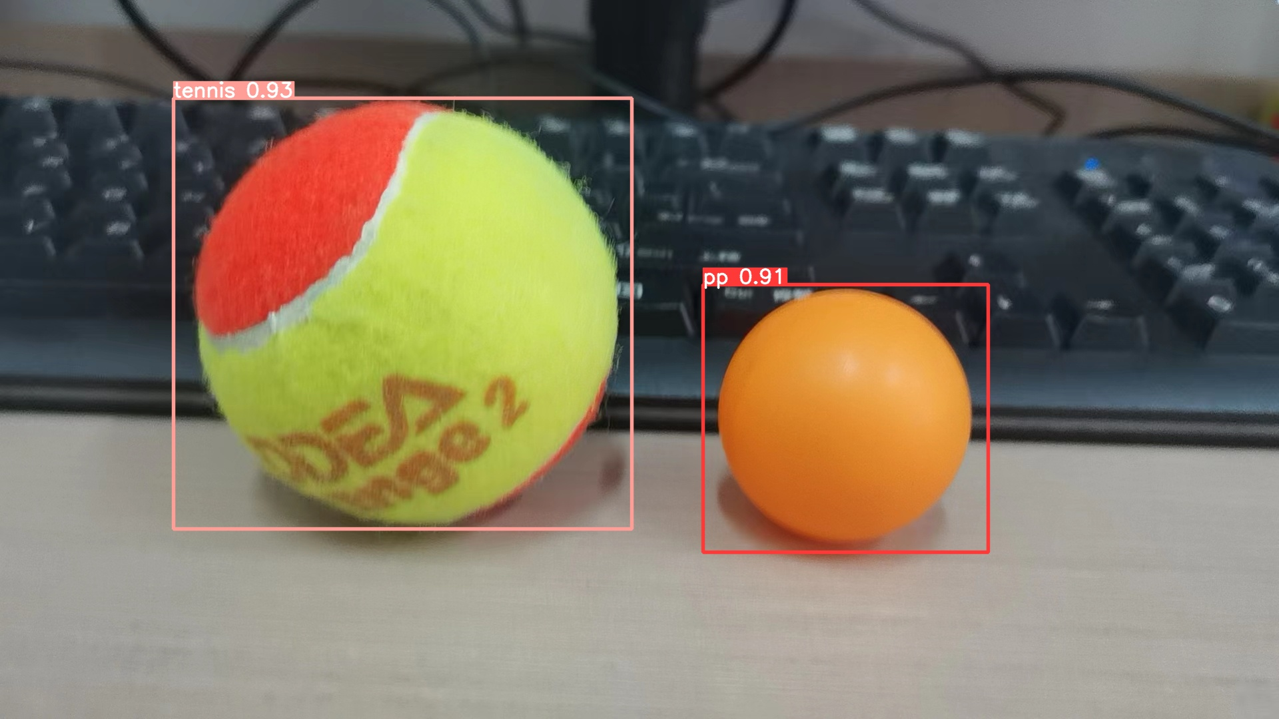

图5-1 YOLOv5检测网球和乒乓球

## 5.2 基于分数阶的鱼类洄游算法的PID控制测试

如图5-2所示为采用基于分数阶的鱼类洄游算法的PID控制与一般的PID控制效果图，可以看出优化后的PID控制器可能有更短的上升时间、有更短的稳态时间、减少了超调和减少稳态误差。

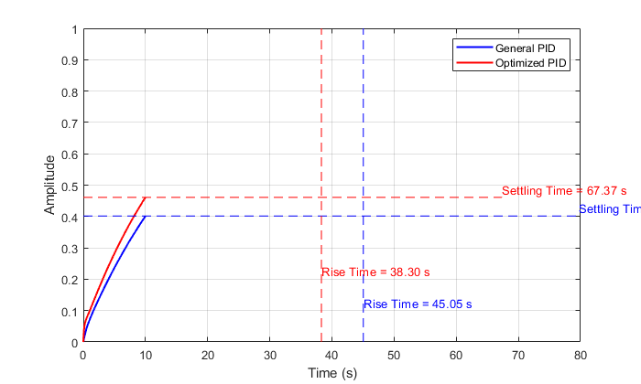

图5-2 优化后PID控制与一般的PID控制效果图

## 5.3基于时间延迟动态预测的纯跟踪控制算法测试

通过小车的车辆模型可以计算出机器人在任意时刻的(x,y)位置，同时通过机器人的里程计信息可以知道机器人实际的(x,y)位置，通过对机器人的反复测试，可以得到机器人在捡球途中的速度为0.4m/s时存在0.3s的延迟，测试的路线长度为3m，机器人的起点位置为（0m,0m）,终点为(-1.5m,1.5m),在0.3s延迟的情况下的轨迹跟踪横向误差结果如图5-3所示。

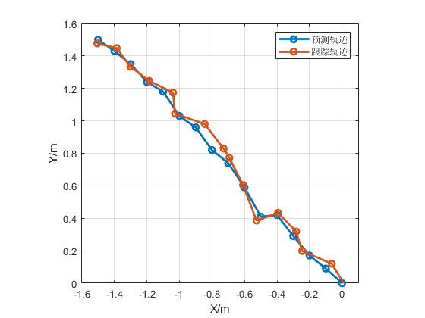

图5-3 0.3s延迟跟踪效果

在使用本文提出的基于时间延迟动态预测的纯跟踪控制算法后，机器人的轨迹跟踪效果有大幅度的提升，如图5-4所示。

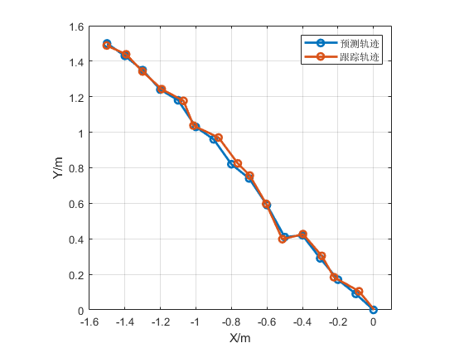

图5-4 消除0.3s延迟后跟踪效果

## 5.4 系统综合捡球测试

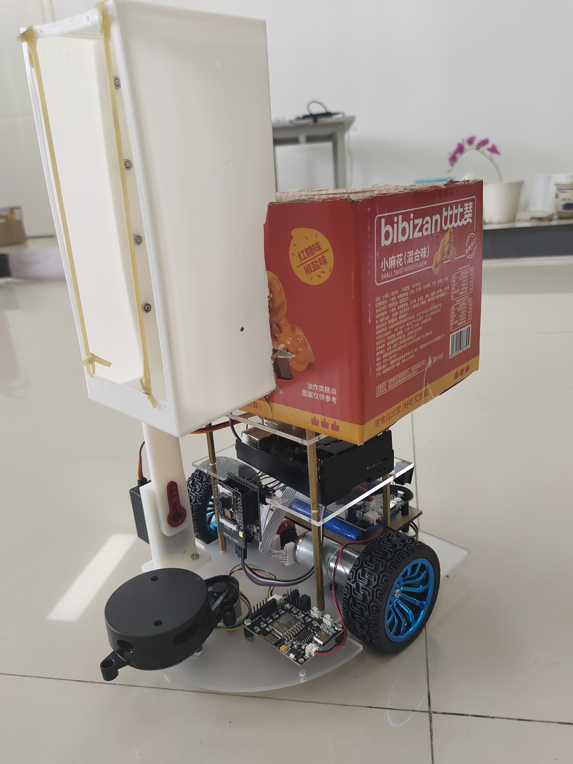基于上面的算法改进，最后展示机器人捡球效果测试，图5-5为网球机器人的整体图。

图5-5 网球机器人整体图

我们搭建了一个虚拟的球类运动场地，在场地内我们放置了一些网球来模拟现实中的场景，如图5-6所示。

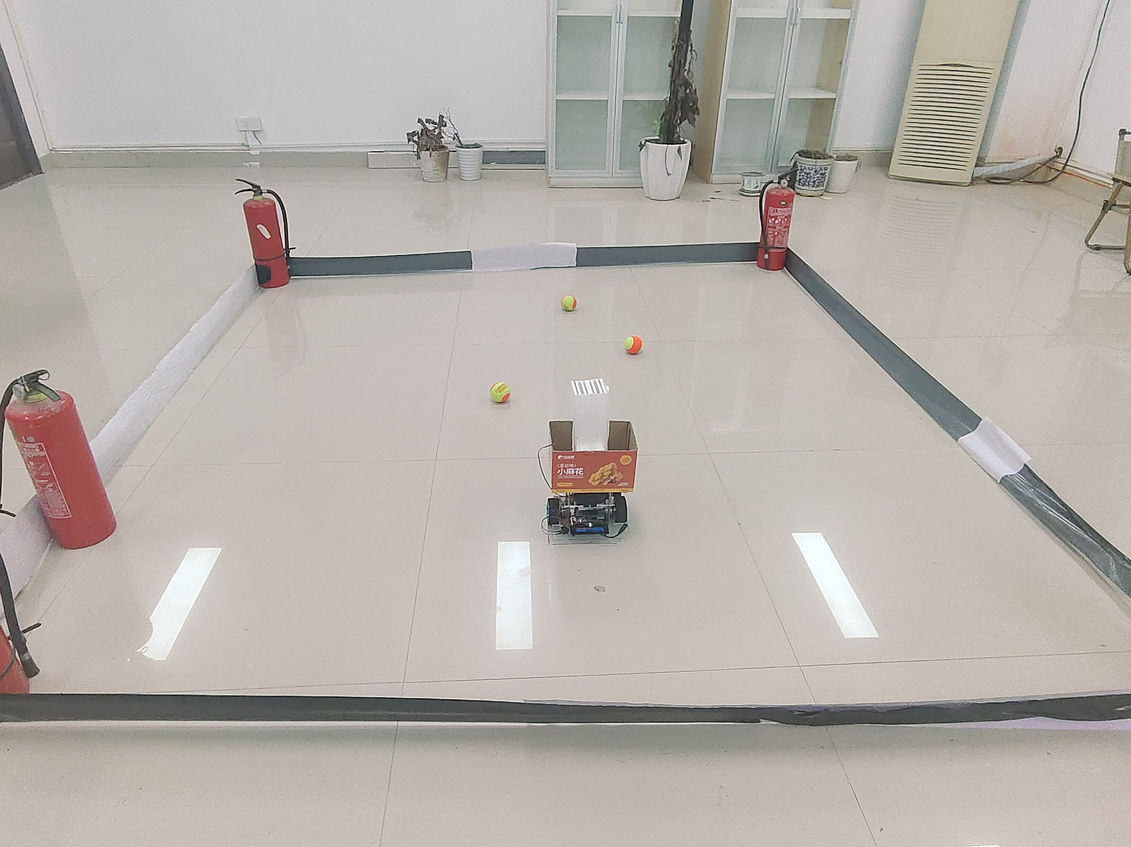

图5-6 模拟网球场情景

在机器人导航捡网球之前，需要对网球场进行SLAM建图，机器人处于原点、上位机中rviz图如图5-7和图5-8所示。

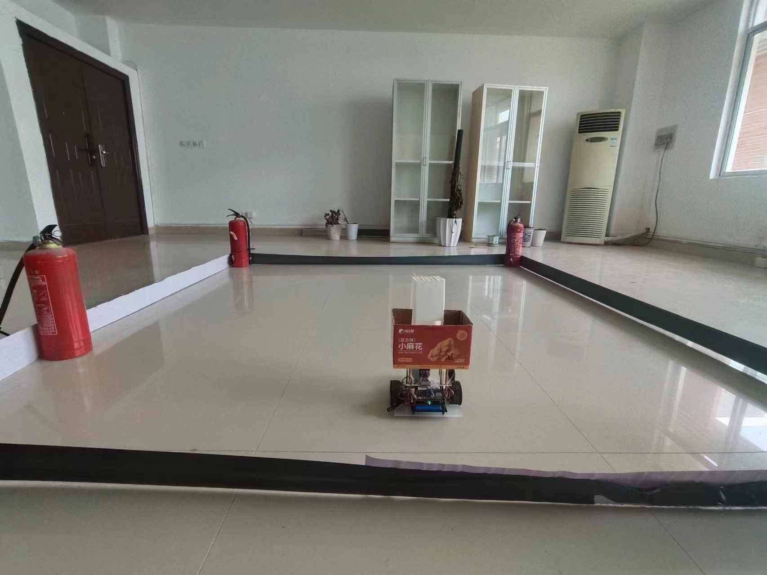

图5-7 机器人处于原点的实际场景

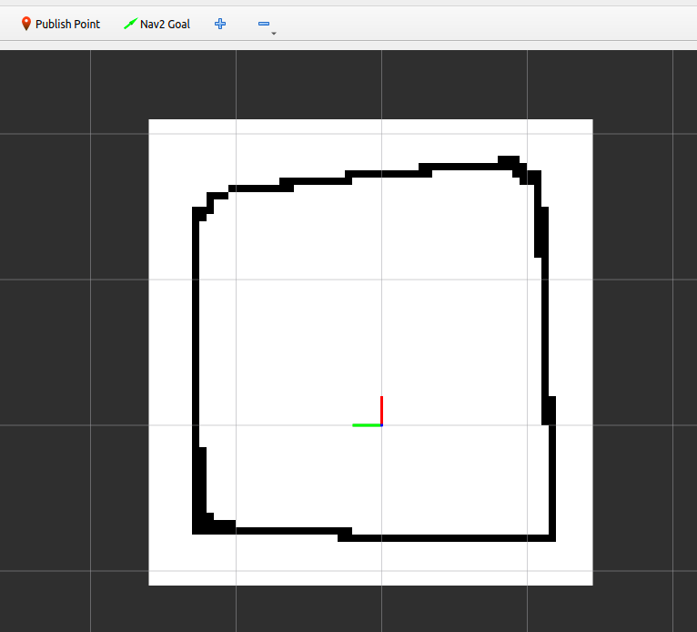

图5-8 机器人处于原点SLAM建图

机器人捡球导航的过程为：机器人首先通过雷达感知周围的障碍物，并得到最近障碍物在世界坐标系的位置（x,y）以及雷达与最终朝向姿态，其中rviz上显示如图5-9所示。然后通过摄像头用YOLO进行网球识别，当确认时网球时，发送话题/goalpose,机器人即可导航到离网球前15cm的距离时停下，然后启动机械臂进行网球拾取，以此类推，直到所有网球都被拾取完。

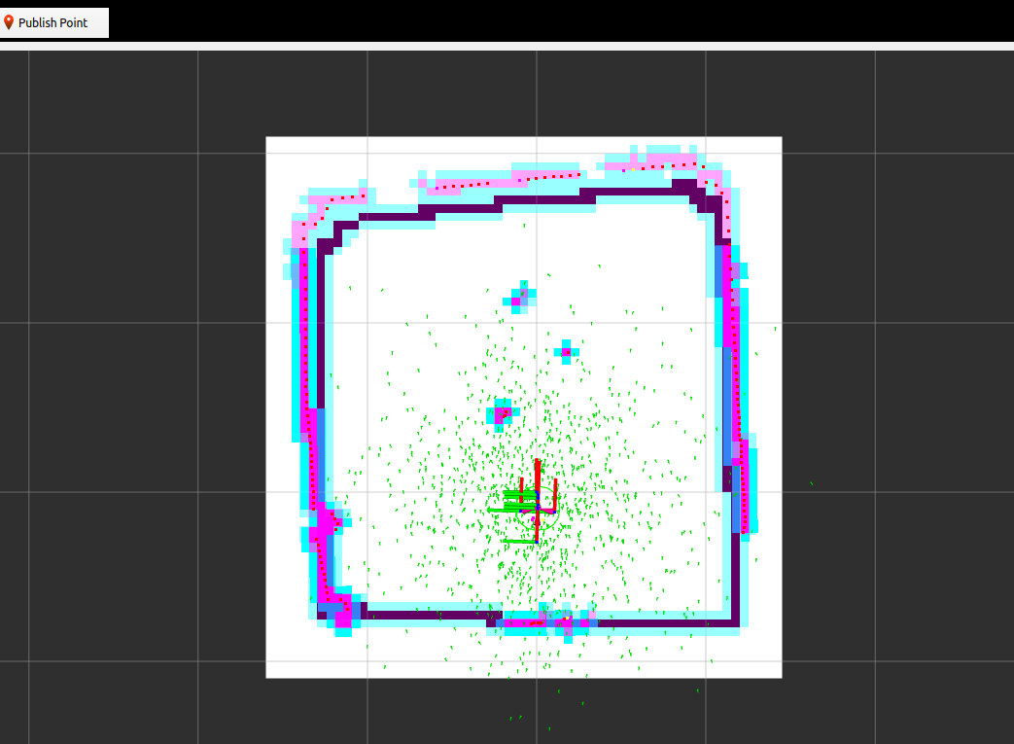

图5-9 雷达感知周围障碍物

表5-2为多次实验拾取网球的准确度，平均准确度达到了92.8%。

表5-2 拾取网球准确度

|  |  |  |  |
| --- | --- | --- | --- |
| 次数 | 地面总球数 | 拾取球数 | 准确度 |
| 1 | 7 | 6 | 85.7% |
| 2 | 6 | 5 | 83% |
| 3 | 5 | 5 | 100% |
| 4 | 4 | 4 | 100% |
| 5 | 3 | 3 | 100% |
| 6 | 2 | 2 | 100% |
| 7 | 1 | 1 | 100% |
| 总计 | 28 | 26 | 92.8% |

# 第6章 总结

本文以人机交互式智能球类拾取机器人为研究目标，围绕下位机软硬件设计、机器人横纵向控制精度提升、上下位机各模块通信功能实现、上位机SLAM、实时导航等算法部署和球类识别精准识别与定位五个方面展开研究。搭建了一套完整的基于ROS的人机交互式智能球类拾取机器人系统。主要工作总结阐述如下：

1. 基于两轮差速机器人结构原理从3D建模到实物组装，搭建了一种适宜与体育运动场和各种休闲娱乐场所使用的球类拾取机器人结构。该结构包含了机器人运动底盘、承载层数、机械臂结构等，在压缩机器人体积的同时保证了其各个模块的功能实现。
2. 基于机器人控制底盘的需求，基于ESP32­WROOM­32E芯片绘制了机器人下位机控制主板原理图及PCB。
3. 基于机器人控制精准与鲁棒的需求，使用分数阶鱼类洄游算法对PID控制器参数进行整定提升器PID控制机器人速度性能，同时在横向控制算法层面使用延时控制对纯跟踪算法进行优化改进进一步增强机器人运动控制的准确性与鲁棒性。
4. 基于机器人各个模块通信的需求，依据IIC、UART、UDP/IP等通信协议设计了多种不同的通信模式以满足机器人的通信需求，同时使用ROS2的DDS通信模式让机器人的各模块能够更加协调的工作。
5. 基于机器人对物体识别与定位的需求，自制数据集训练YOLOv5模型并部署在上位机完成球类的识别，同时创新的融合多传感器数据实现对球类的精准定位。

由于时间以及设备成本的限制，本项目的工作虽有一定成果，但是仍有很多工作需要完善和改进。例如因成本的限制机器人搭载的摄像头只有两百万的像素，对物体的识别不够准确，并且在远距离的识别几乎没有准确度。其次机器人未搭载更先进的深度相机，识别的物体需要额外的传感器进行深度测量，这增大的机器人的负载。另外两轮差速机器人的载重其实非常有限，单次任务无法拾取很多的球，这些都是需要优化和改进的地方。在后续的工作中我们会在现有的基础上不断优化机器人，也希望有更多的志同道合的朋友来一起完善它。

# 参考文献

1. Hongyan L .Design of Table Tennis Ball Picking Robot Based on LPC1752[J].Journal of Applied Science and Engineering Innovation,2016,3(1):
2. Shen ,Chaoqun,Sun , et al.Research on target localization recognition of automatic mobile ball-picking robot[J].Journal of Optics,2022,51(4):1-8.
3. 汪鹏.变电站巡检机器人系统结构设计与控制研究[D].安徽大学,2020.
4. BIN LI, ZHENGGUANG MA, YONGGUO ZHAO. 2D Mapping of Mobile Robot Based on micro-ROS[J]. Journal of Physics:Conference Series,2022,2402(1).
5. 孙琪,王世峰,王开鑫,等. 基于单线激光雷达的室内环境建图方法研究[J]. 长春理工大学学报（自然科学版）,2020,43(4):37-42.
6. 任祥华. 激光雷达室内SLAM方法[D]. 黑龙江:哈尔滨工程大学,2018.
7. 张颖,吴成东,原宝龙. 机器人路径规划方法综述[J]. 控制工程,2003,10(z1):152-155.
8. Guo T ,Sun Y ,Liu Y , et al.An Automated Guided Vehicle Path Planning Algorithm Based on Improved A* and Dynamic Window Approach Fusion[J].Applied Sciences,2023,13(18):
9. MUR-ARTAL, RAUL, MONTIEL, J. M. M., TARDOS, JUAN D.. ORB-SLAM: A Versatile and Accurate Monocular SLAM System[J]. 2015,31(5):1147-1163.
10. 赵建辉,高洪波,张新钰,等.基于时间延迟动态预测的自动驾驶控制[J].清华大学学报(自然科学版),2018,58(04):432-437.DOI:10.16511/j.cnki.qhdxxb.2018.21.011.
11. Guo X ,Pan X ,Sun Y , et al. A Novel A~*-based Path Planning Algorithm Optimized for Grid Maps[C]//中国自动化学会控制理论专业委员会（Technical Committee on Control Theory, Chinese Association of Automation）,中国自动化学会（Chinese Association of Automation）,中国系统工程学会（Systems Engineering Society of China).
12. LIU TIANYU, YAN RUIXIN, WEI GUANGRUI, et al. Local Path Planning Algorithm for Blind-guiding Robot Based on Improved DWA Algorithm[C]. //2019 Chinese Control and Decision Conference: CCDC 2019, Nanchang, China, 3-5 June 2019, [v.10].:Institute of Electrical and Electronics Engineers, 2019:6169-6173.
13. 曹洁.基于鲸鱼-PID控制算法的四轮驱动电动汽车半主动悬架系统研究[D].安徽工程大学,2020.
14. 周易,陈建,韩宇,等.基于鱼类交互行为的鱼类集群规则[J].航空学报,2023,44(S2):469-478.
15. 马卫忠,安瑞冬,李敏讷,等.洄游鱼类坝下集群的水动力学特征与行为预测[J].北京师范大学学报(自然科学版),2021,57(03):433-440.
16. 周雷.基于改进鲸鱼优化算法的无人机航迹规划技术研究[D].华东交通大学,2023.
17. B. Guo, Z. Zhuang, J. -S. Pan and S. -C. Chu, "Optimal Design and Simulation for PID Controller Using Fractional-Order Fish Migration Optimization Algorithm," in IEEE Access, vol. 9, pp. 8808-8819, 2021.
18. Bharat Mahaur and K.K. Mishra. 2023. Small-object detection based on YOLOv5 in autonomous driving systems. Pattern Recogn. Lett. 168, C (Apr 2023), 115–122.
19. 王裕莞,钟鹏,郑桂彬,等.YOLOv5在网球识别中的应用[J].中国科技信息,2023,(19):115-119.
20. XIN-YI YE, SI-LI GAO, FAN-MING LI. HB-YOLOv5: improved YOLOv5 based on hybrid backbone for infrared small target detection on complex backgrounds[C]. //Earth and Space: From Infrared to Terahertz (ESIT 2022): 17-19 September 2022.Nantong,China.:Society of Photo-Optical Instrumentation Engineers,
21. YU ZHAO, YUANBO SHI, ZELONG WANG. The Improved YOLOV5 Algorithm and Its Application in Small Target Detection[C]. //Intelligent Robotics and Applications: 15th International Conference, ICIRA 2022, Harbin, China, August 1-3, 2022, Proceedings, Part IV.:Springer, 2022:679-688.
22. 刘秀杰,祝长生,王安航,等.乒乓球捡取机器人的设计与实现[J]. 机械设计与制造,2022,380(10):251-256,261.
23. LAURENT LABBE, LUC LEMMENS. ESP32 Battery Monitor[J]. ElektorLabs,2019(4):38-41.
24. MUHAMMAD AMAR, MUHAMMAD USMAN ASAD, UMAR FAROOQ, et al. Ball-Scorer: Design and Fabrication of an Autonomous Ball Scoring Robot[C]. //2010 The 2nd International Conference on Computer and Automation Engineering (ICCAE): Singapore, 26-28 February 2010, Pages 1-821, v.1.:IEEE Computer Society, 2010:598-602.
25. YU ZHAO, YUANBO SHI, ZELONG WANG. The Improved YOLOV5 Algorithm and Its Application in Small Target Detection[C]. //Intelligent Robotics and Applications: 15th International Conference, ICIRA 2022, Harbin, China, August 1-3, 2022, Proceedings, Part IV.:Springer, 2022:679-688.
26. CHAO CHING.HO. Image Processing Algorithm for Tracking and Picking an Object for an Open Platform Mobile Robot[J]. Key Engineering Materials,2010,854(839):569-572. DOI:10.4028/www.scientific.net/KEM.419-420.569.